NYE ZOE OG KEiino på tur
Mandag 16. september starter lanseringsturnéen for nye Renault Zoe.
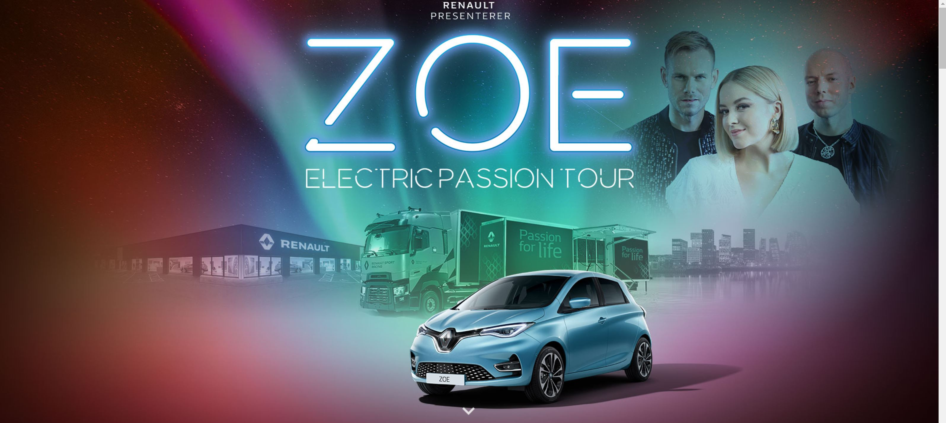

- Fra uke 38 til uke 43
- 20 steder i Norge blir besøkt
- Totalt avholdes 24 event-dager
- Mulighet for å prøvekjøre nye ZOE
- Opplev KEiiNO live

Eksklusiv prøvekjøring av nye Renault ZOE
På vår ZOE ELECTRIC PASSION TOUR gir vi muligheten til å være blant de første i landet til å prøvekjøre den nye Renault ZOE.
I samarbeid med et av norges mest populære band, KeiiNO, vil det også bli arrangert « live » minikonserter på alle stedene som blir besøkt.

1 heldig vinner som møter opp på en av eventene, kan også i løpet av høsten invitere venner og familie hjem til seg, på privatkonsert med KeiiNO!

Første stoppested på turnéen er Trondheim og Bilcentrum, mandag 16. september.
Oversikt over turnéprogrammet ligger på www.renault.no

PRISER PÅ NYE RENAULT ZOE
Nye ZOE har 4 ulike utstyrsnivåer og prisene er som følger (NB: INKL. frakt/lev Oslo)
Modell Motor Batteri Pris
Zoe LIFE R110 52 kWh Kr. 249.900,-
Zoe ZEN R110 52 kWh Kr. 274.900,-
Zoe Intens R135 52 kWh Kr. 294.900,-
ZOE Edition 1 R135 52 kWh Kr. 304.900,-

Den nye Renault Zoe er ventet å være hos landets forhandlere i løpet av oktober måned og deretter vil det være rask leveringstid på bilen.

